**EJERCICIO PAGINA 77:**

# Ejercicio No. 5:

## Definición Del Problema:

Realizar un programa que calcule la distancia recorrida por un auto, solicitando la velocidad del auto y el tiempo recorrido.

D = V * T

## Análisis Del Problema:

ENTRADA:

Solicitarle al usuario dos datos, la velocidad del auto y el tiempo recorrido, las cuales se almacenaran en dos variables diferentes.

PORCESO:

Tras tener ambos datos se multiplicará la variable *v* por la variable *t* para obtener el resultado en la variable *d,* para eso usaremos el operador de multiplicación.

***d ← v * t***

SALIDA:

Tras el proceso se imprimirá en la pantalla el resultado de *d.*

## Diseño Del Algoritmo:

Diagrama De Flujo:

**Programa: Visio (Microsoft)**

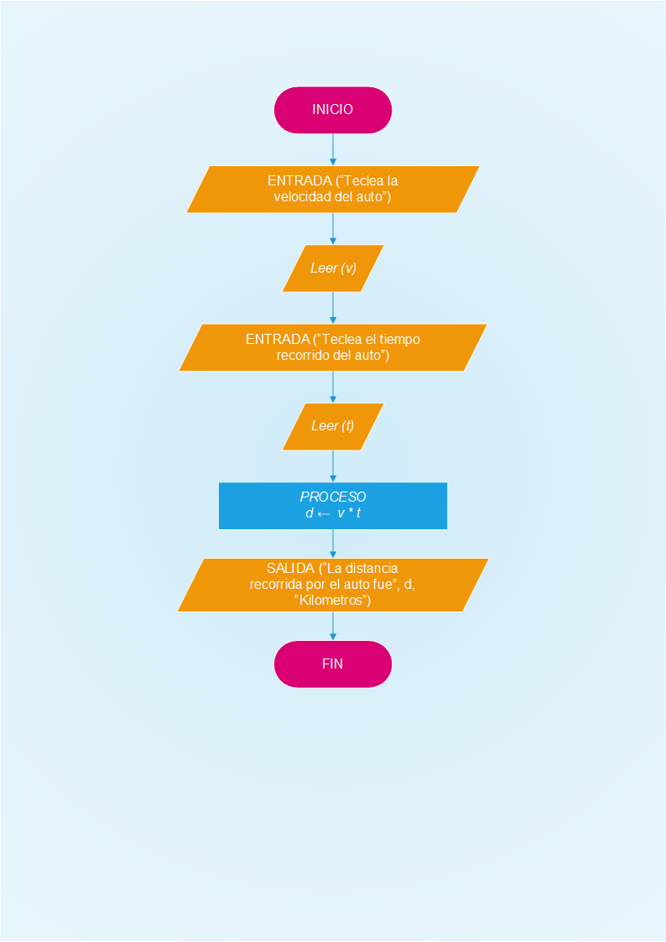

Pseudo Código:

*#Arellano Granados Angel Mariano*

*#Algoritmo para calcular la distancia recorrida por un auto, solicitando los datos de velocidad y tiempo*

*#Entrada:*

*Entrada (“Teclea la velocidad del auto”)*

*Leer v*

*Entrada (“Teclea el tiempo recorrido del auto”)*

*Leer t*

*#Proceso*

*d ← v * t*

*#Salida*

*Imprimir ( “La distancia recorrida fue”, d, “kilómetros”)*

## Capturas:

